Pfarrbote

Katholische Pfarrgemeinde

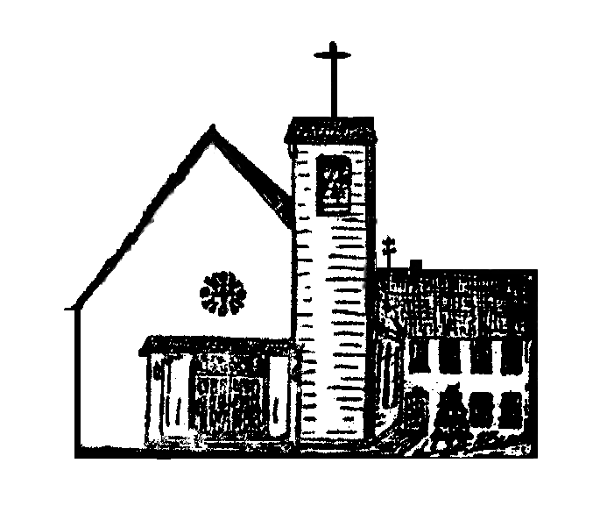

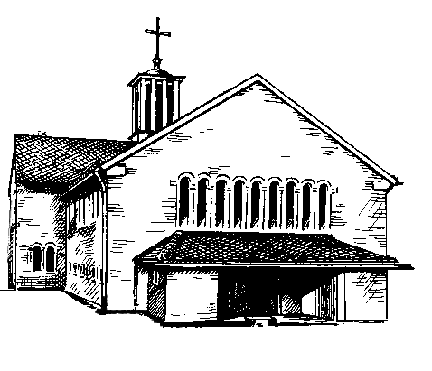

**Heilig Kreuz Christkönig**

Postanschrift: Taunusstr. 8, 61200 Wölfersheim

Telefon 06036/98 11 01 – Fax 98 11 02

E-Mail: pfarrei.christkoenig@t-online.de

Bürozeiten: Dienstag, 9:30-11:30 Uhr

Donnerstag, 10:00 – 12:00 Uhr

Internetadresse:

https://bistummainz.de/pfarrgruppe/woelfersheim-echzell

|  |
| --- |
| 04.06.2022 bis 17.07.2022 |

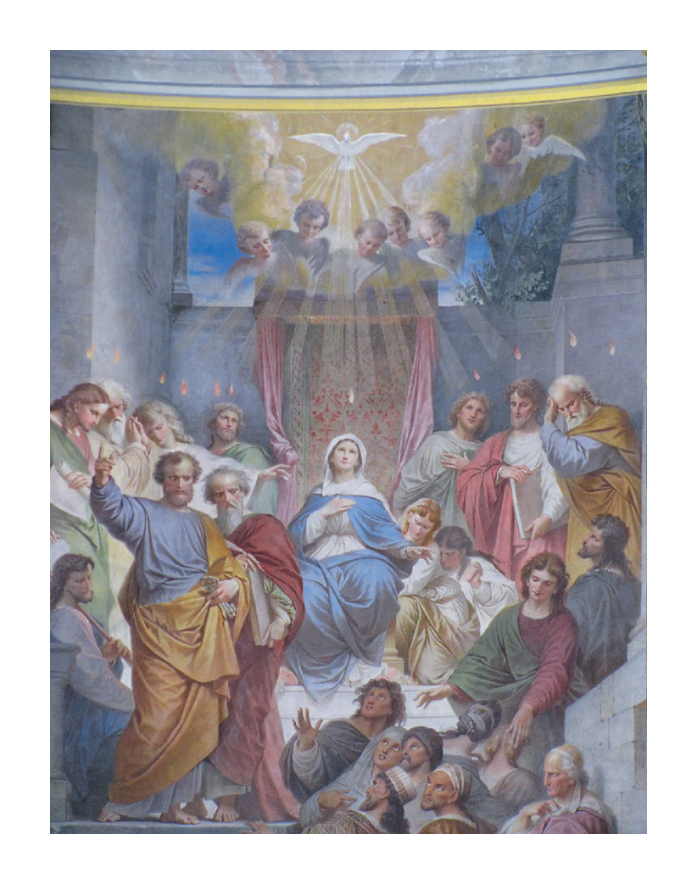

Wir können ihn nicht sehen,   
nicht schmecken oder hören; aber wir werden ihn fühlen, wenn wir ihm vertrauen: Gott ist da!

So haben es   
die Jünger empfunden,   
so ist es uns geschenkt.***Gottesdienste und Veranstaltungen***

|  |  |  |
| --- | --- | --- |
| **Samstag, 04.06.** *Kollekte: Renovabis* | **18:00 Uhr** | Vorabendmesse in Wölfersheim |
|  |  |  |
| **Sonntag, 05.06.**  *Pfingsten*  *Kollekte: Renovabis* | **10:30 Uhr** | Hochamt in Echzell |
|  |  |  |
| **Montag, 06.06.**  *Pfingstmontag* | **10:30 Uhr** | Hochamt in Wölfersheim |
|  |  |  |
| **Mittwoch, 08.06.** | **09:30 Uhr** | Dienstgespräch |
|  | **18:00 Uhr** | Rosenkranz in Wölfersheim |
|  | **18:30 Uhr** | Hl. Messe in Wölfersheim |
|  |  |  |
| **Donnerstag, 09.06.** | **16:30-18:00Uhr** | 9. Gruppenstunde Erstkommunion-kinder in Wölfersheim |
|  | **19:30 Uhr** | Ök. Frauengruppe in Wölfersheim |
|  |  |  |
| **Samstag, 11.06.** | **18:00 Uhr** | Vorabendmesse in Echzell |
|  |  |  |
| **Sonntag, 12.06.**  *Dreifaltigkeitssonntag* | **10:30 Uhr**  **11:30 Uhr** | Hochamt in Wölfersheim  Gemeindetreffen „Zeit für uns“ |
|  |  |  |
| **Mittwoch, 15.06.** | **09:30 Uhr** | Dienstgespräch |
|  | **19:00 Uhr** | Vorabendmesse zu Fronleichnam |
|  |  |  |
| **Donnerstag, 16.06.**  *Fronleichnam* | **10:30 Uhr** | Hochamt in Echzell und anschließend  **Fronleichnamsprozession** |
|  |  |  |
| **Samstag, 18.06.** | **13:00 Uhr** | Taufe in Echzell |
|  | **18:00 Uhr** | Vorabendmesse in Wölfersheim |
|  |  |  |
| **Sonntag, 19.06.**  *12. So. i. Jahreskreis* | **10:30 Uhr** | Hochamt in Echzell |
|  |  |  |
| **Dienstag, 21.06.** | **16:30-18:00 Uhr** | 1. Probe für die Erstkommunion in Wölfersheim |
|  |  |  |
| **Mittwoch, 22.06.** | **09:30 Uhr** | Dienstgespräch |
|  | **18:00 Uhr** | Rosenkranz in Wölfersheim |
|  | **18:30 Uhr** | Hl. Messe in Wölfersheim |
| **Donnerstag, 23.06.** | **10:30 Uhr** | Hl. Messe Seniorenresidenz Bisses |
|  | **16:30-18:00 Uhr** | 2. Probe für die Erstkommunion in Wölfersheim |
|  | **19:30 Uhr** | Ök. Frauengruppe in Wölfersheim |
|  | **20:00 Uhr** | PGR Sitzung in Echzell |
|  |  |  |
| **Freitag, 24.06.**  *Heiligstes Herz Jesu* | **19:00 Uhr** | **Hl. Messe zum Herz-Jesu-Fest** in Wölfersheim |
|  |  |  |
| **Samstag, 25.06.** | **12:00 Uhr** | Taufe in Echzell |
|  |  |  |
| **Samstag, 25.06.** | **18:00 Uhr** | Vorabendmesse in Echzell |
|  |  |  |
| **Sonntag, 26.06.**  *13. So. i. Jahreskreis* | **10:30 Uhr** | **Erstkommunion** in Wölfersheim  *als Gemeindegottesdienst* |
|  |  |  |
| **Montag, 27.06.** | **10:30 Uhr** | Hl. Messe im Altenheim Ziegler |
|  |  |  |
| **Mittwoch, 29.06.** | **09:30 Uhr** | Dienstgespräch |
|  | **16:30 Uhr** | Ministranten-Gruppenstunde in Wölf. |
|  | **18:00 Uhr** | Rosenkranz in Wölfersheim |
|  |  |  |
| **Donnerstag, 30.06.** | **19:30 Uhr** | Ök. Frauengruppe in Wölfersheim |
|  |  |  |
| **Samstag, 02.07.** | **18:00 Uhr** | Vorabendmesse in Wölfersheim |
|  |  |  |
| **Sonntag, 03.07.**  *14. So. i. Jahreskreis* | **11:30 Uhr** | **Dankgottesdienst** der Kommunion-kinder in Echzell *als Gemeindegottes-dienst* mit Pfarrer Miedreich |
|  |  |  |
| **Mittwoch, 06.07.** | **09:30 Uhr** | Dienstgespräch |
|  | **18:00 Uhr** | Rosenkranz in Wölfersheim |
|  |  |  |
| **Samstag, 09.07.** | **19:00 Uhr** | Vorabendmesse in Echzell mit Pfarrer Miedreich |
|  |  |  |
| **Sontag, 10.07.**  *15. So. i. Jahreskreis* | **11:30 Uhr** | Hochamt in Wölfersheim  mit Pfarrer Miedreich |
| **Mittwoch, 13.07.** | **09:30 Uhr** | Dienstgespräch |
|  | **18:00 Uhr** | Rosenkranz in Wölfersheim |
|  |  |  |
| **Donnerstag, 14.07.** | **16:30-18:00 Uhr** | 10.Gruppenstunde Erstkommunion-kinder in Wölfersheim |
|  | **19:30 Uhr** | Ök. Frauengruppe in Wölfersheim |
|  |  |  |
| **Samstag, 16.07.** | **19:00 Uhr** | Vorabendmesse in Wölfersheim  mit Pfarrer Miedreich |
|  |  |  |
| **Sonntag, 17.07.** | **11:30 Uhr** | Hochamt in Echzell  mit Pfarrer Miedreich |

**Urlaub / Fortbildung**

**Pater Bobin: 9.-10.6. Fortbildung / 30.06.-22.07.22 Urlaub**

*Bitte beachten Sie die geänderten Uhrzeiten der Gottesdienste im Juli.  
An den Mittwochen 29.6., 6.7., 13.7. und 20.7. gibt es keine Hl. Messe.*

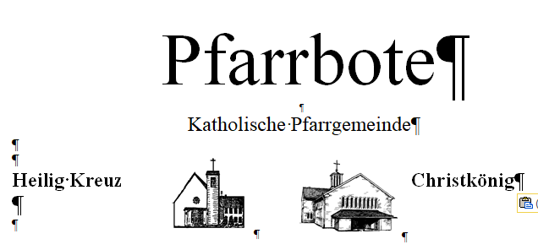

**Pfarrbote – in eigener Sache**

Als besonderen „Corona-Service“ haben wir vor etwa zwei Jahren beschlossen, unseren Pfarrboten mit Hilfe von ehrenamtlichen Verteilern zu verschicken. So wurde jede Ausgabe seitdem an rund 250 Haushalte unserer Pfarrei zugestellt. Durch die Lockerungen der Corona-Regelungen sind jetzt wieder Gottesdienstbesuche ohne zahlenmäßige Einschränkung möglich. So werden wir ab der nächsten Ausgabe des Pfarrboten (ab 16.7.2022) diesen wieder in größerer Zahl in den beiden Kirchen auslegen, damit er von den Gottesdienstbesuchern mitgenommen werden kann. *Wir werden ihn nicht weiter wir bisher verteilen.***Wenn Sie keine Möglichkeit haben, einen Pfarrboten in der Kirche zu holen, ihn aber lesen möchten, so bringen wir ihn natürlich sehr gerne weiterhin zu Ihnen nach Hause!** Melden Sie sich in diesem Fall einfach kurz im Pfarrbüro (Tel. 06036-989537).



**An dieser Stelle danken wir ganz herzlich   
allen Verteilern und Verteilerinnen für das Austragen der Pfarrboten!**

*Für das Pfarrteam: Stefanie Schubert*

Achte auf deine Mitte



Manchmal begegnen uns mitten im Alltag denk-würdige Dinge, so wie zum Beispiel dieser Teebeutel, auf dessen Schildchen ich den Spruch fand: „Achte auf deine Mitte“. Zuerst schmunzelte ich und dachte, das sei nur wieder eine neue Masche der Werbung. Von der Lebensmittelindustrie erwarte ich keine Lebensweisheiten. Aber dennoch hat es dieser Spruch in sich, denn auf den zweiten Blick stimmt er mich nachdenklich.

Was ist meine Mitte? Für eine Antwort bedarf es der Achtsamkeit auf Leib und Seele.

Tatsächlich ist es wichtig, dass ich auf meine Mitte achte, und dies in mehrfacher Hinsicht. In Bezug auf meinen Körper ist es gut, auf eine einigermaßen gesunde Lebensführung und Er-nährung zu achten – frei nach dem Motto: *„Tu deinem Leib etwas Gutes, damit deine Seele Lust hat, darin zu wohnen“*. Das ist ein Zitat der heiligen Teresa von Avila aus dem 16. Jahrhundert.

Außerdem glaube ich, dass Gott in meiner Mitte wohnt. Gott, der ganz Andere, ist größer als alles und doch mitten unter uns *und* in uns. Durch Achtsamkeit können wir wieder neu in Berührung kommen mit unserer Mitte und in unserer Mitte auch mit Gott. Das erweitert meinen menschlichen Horizont, das kann mich mit Kraft und Mut, Hoffnung und Sinn erfüllen.



Und so bleibt mir zu ergänzen:   
Achte auf deine Mitte   
und entdecke Gott in dir und in deinem Nächsten!

*Ihre Gemeindereferentin   
Stefanie Schubert*

**Erstkommunion 2022**

Bei der Erstkommunion nehmen die Kinder nach einer Zeit der Vorbereitung zum ersten Mal vollständig an der Eucharistiefeier der Gemeinde teil, indem sie die Kommunion empfangen.

Eucharistie heißt Danksagung, und Kommunion bedeutet Gemeinschaft. Jesus hat bei seinem letzten Abendmahl den Jüngern aufgetragen: „Tut dies zu meinem Gedächtnis!“. In jeder Eucharistiefeier erinnern wir uns an Jesu letztes Abendmahl, an seinen Tod und seine Auferstehung und feiern, dass Jesus Christus in Brot und Wein gegenwärtig und bei uns ist.

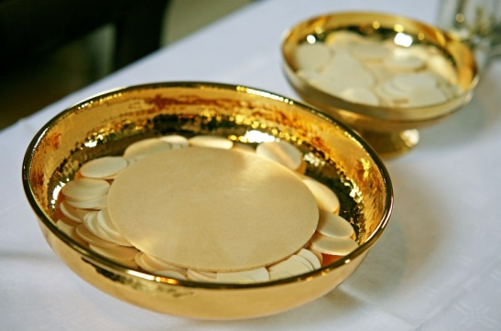

In diesem Jahr sind in unserer Gemeinde 12 Kinder eingeladen,

am **26. Juni 2022** zum ersten Mal

die Heilige Kommunion zu empfangen:

*Echzell:*

Matteo Campo Dell Orto, Sander Stadnik

*Echzell-Bingenheim:*

Justus Bosold

*Hungen-Obbornhofen:*

Anne Epp

*Wölfersheim:*

Nico Fisch

*Wölfersheim-Södel:*

Emma Harnischfeger, Georgia Haushammer, Calvin An Hoang, Simon Welch

*Wölfersheim-Melbach:*

Emma Gualtieri, Joel Hammel Otero, Vivien Weigel

Da die Corona-Regelungen inzwischen weitgehend aufgehoben wurden, können wir den **Erstkommuniongottesdienst** in diesem Jahr wieder als Gemeindegottesdienst feiern. Sie sind herzlich dazu eingeladen am So., 26.6.2022, um 10.30 Uhr in der Kirche Christkönig in Wölfersheim.

Den **Dankgottesdienst** für die Erstkommunionkinder wollen wir am Sonntag, 3.7.2022, um 11.30 Uhr als Gemeindegottesdienst in Echzell feiern. Auch zu diesem Gottesdienst sind Sie herzlich eingeladen!

Bitte begleiten Sie unsere Erstkommunionkinder und ihre Familien mit Ihrem Gebet.

*Stefanie Schubert, Gemeindereferentin*

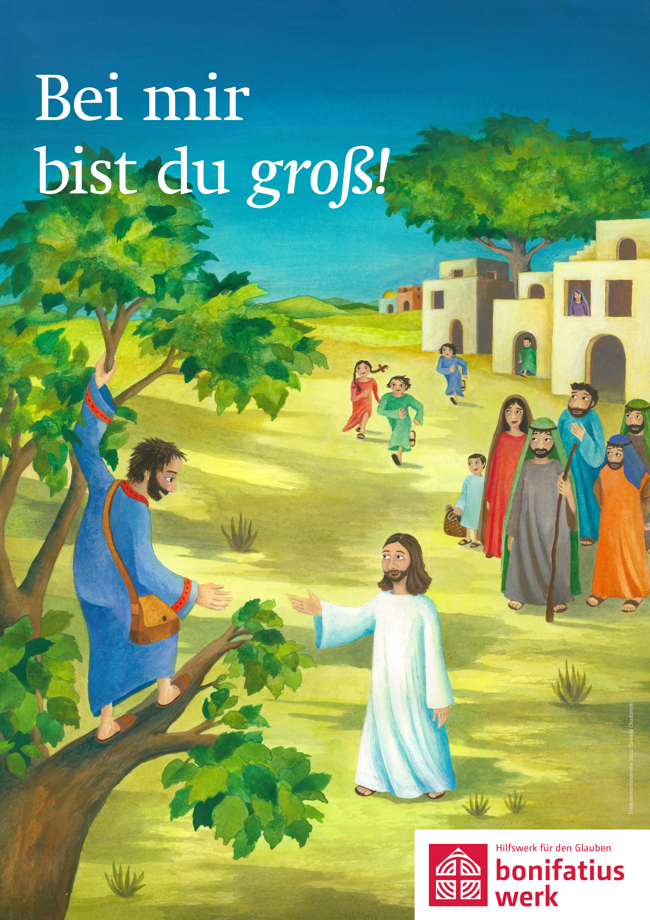

Zachäus und Jesus

*Erstkommunion-Jahresthema 2022 des Bonifatiuswerks*

Katholische Pfarrgemeinde Heilig Kreuz - Christkönig

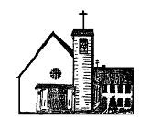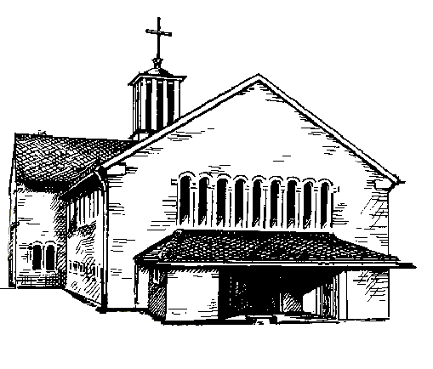

# 

Beundestr. 8,

61209 Echzell

Taunusstr. 8

61200 Wölfersheim



**Büro- und Sprechzeiten**

**Pfarrer Mathias Miedreich**

In dringenden Notfällen ist Pfarrer Miedreich per E-Mail: [mathias.miedreich@wetterauost.de](mailto:mathias.miedreich@wetterauost.de) zu erreichen.

**Kaplan Pater Bobin Joseph**

nach Vereinbarung,

Handy-Nr.: 0176/85331704

E-Mail: [bobin.joseph@bistum-mainz.de](mailto:bobin.joseph@bistum-mainz.de)

**Gemeindereferentin Stefanie Schubert**

nach Vereinbarung

E-Mail: stefanie.schubert@bistrum-mainz.de

**Öffnungszeiten des Pfarrbüros in Wölfersheim**

Pfarrsekretärin Wieslawa Hahlbohm

Dienstag, 9:30-11:30 Uhr

Donnerstag, 10:00-12:00 Uhr

**Post- und Lieferanschrift:**

**Taunusstr. 8, 61200 Wölfersheim**

Telefon 06036/98 11 01

Telefax 06036/98 11 02

E-Mail: pfarrei.christkoenig@t-online.de